ВЛИЯНИЕ ЭКЗОЦИКЛИЧЕСКИХ ЗАМЕСТИТЕЛЕЙ НА СТАБИЛЬНОСТЬ И СТРОЕНИЕ ЦИКЛОТРИФОСФАЗЕНОВ

Егоров С.С.,^{а} Тупикина Е.Ю.,^{а} Селютин А.А.^{а}

^{а}Институт химии Санкт-Петербургского государственного университета, г. Санкт-Петербург, г. Петергоф, Университетский пр.,26
e-mail: semyon.egorov@spbu.ru

Циклотрирфосфазены представляют собой класс фосфор-азотсодержащих соединений, для которых характерно сочетание устойчивого P₃N₃-каркаса с широкими возможностями химической модификации^{1,2}. В настоящей работе исследовано влияние природы экзоциклических заместителей на строение, электронную структуру и стабильность циклотрирфосфазенов. Для ряда галоген-, псевдогалоген- и донорно-замещённых производных проведены квантово-химические расчёты методом DFT, дополненные анализом электронной плотности в рамках QTAIM, ELF и электростатического потенциала. Экспериментальные данные ЯМР использованы для характеристики исследуемых соединений и сопоставления с результатами расчётов.
Установлено, что замещение оказывает незначительное влияние на геометрию внутреннего P₃N₃-каркаса: длины связей P–N изменяются в узком диапазоне 1,58–1,61 Å. В то же время электронные и топологические характеристики экзоциклических P–X связей существенно зависят от природы заместителя. Анализ ELF и электростатического потенциала также выявляет выраженное перераспределение электронной плотности в периферийной части молекул
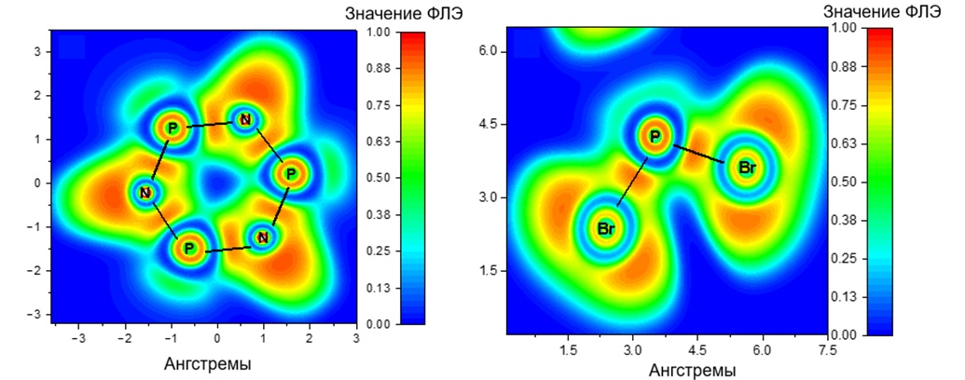
Рисунок 1. Карта распределения функции локализации электронов в плоскости циклотрифосфазенового кольца (слева) и экзоциклических связей (справа)

Литература
1. Egorov, S.S. et al. (2026). PCCP, 28, 10428–10438.
2. H.R. Allcock. Chem. Rev. 72 (1972) 315.

